**Báo cáo bài thực hành số 4**

Các dịch vụ Internet (Internet Services)

Họ và tên: Nguyễn Văn Khang

Mã số sinh viên: 20183772

Mã lớp học: 704738

# Bài 1: Vai trò của cổng TCP & UDP trong dịch vụ Client/Server

* Cài đặt ứng dụng iperf3 trên máy client và server

* Trên server tại 192.168.2.1, chạy iperf3 chế độ server và đăng ký cổng 5001 chờ kết nối

* Trên client kết nối tới server với địa chỉ và cổng tương ứng bằng giao thức TCP

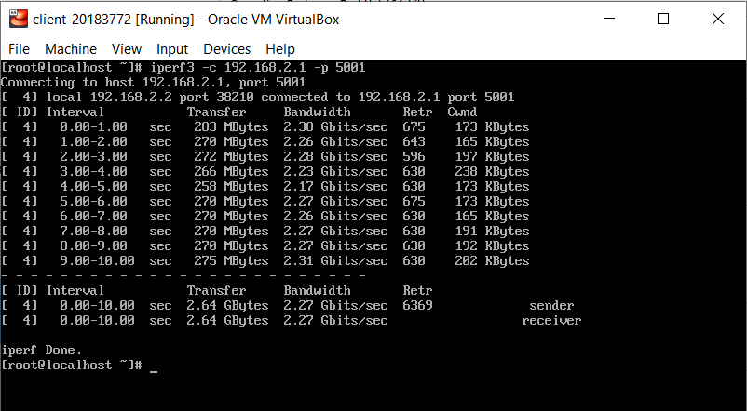

# Bài 2: Dịch vụ DNS - BIND & DNS tools (dig, nslookup)

* 1. Cấu hình máy chủ BIND

* 1. Vận hành và kiểm tra dịch vụ DNS
* Khởi động lại dịch vụ DNS

* Sử dụng lệnh dig liệt kê các resource record của DNS server:

# Bài 3: Xây dựng một DNS server nội bộ với BIND

1. Sử dụng lệnh dig kiểm tra kết nối tới DNS server tại địa chỉ 127.0.0.1 và 192.168.56.5

1. Sử dụng lệnh nslookup để thực hiện truy vấn DNS đến máy chủ bất kỳ

# Bài 4: Kết nối DNS trên Internet

1. Cấu hình DNS “vn”

* Cấu hình file zone của “vn”

* Sử dụng dig để kiểm tra “vn”

1. Cấu hình DNS “mydomain.vn”

* Cấu hình file “named.conf” của “mydomain.vn”

* Sử dụng dig để kiểm tra “mydomain.vn”

